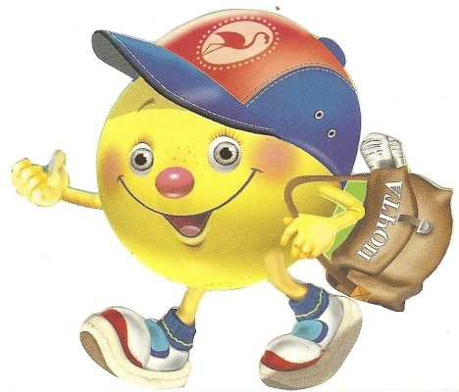
Домашняя игротека

Мир входит в жизнь детей постепенно. Сначала ребёнок постигает то, что окружает его дома, в детском саду. Со временем его жизненный опыт обогащается. Немалую роль в этом играют ежедневные впечатления от общения с людьми.
Удовлетворить детскую любознательность, вовлечь ребёнка в активное освоение окружающего мира, помочь ему овладеть способами познания связи между предметами и явлениями, позволяет игра.
Учиться, играя! Эта идея увлекала многих педагогов. Чтобы маленькие дети (2-4 лет) овладели необходимыми движениями, речью, разнообразными умениями и навыками, их этому надо учить. Игры могут быть и речевыми. Вам предлагаются игры, которые помогут Вашему ребёнку подружиться со словом, научат рассказывать, отыскивать интересные слова, а в итоге сделать речь Вашего Ребёнка богаче и разнообразнее.
Эти игры могут быть интересны и полезны всем членам семьи. В них можно играть в выходные дни, праздники, в будние дни вечерами, когда взрослые и дети собираются вместе после очередного рабочего дня.
Игра «Подбери слово»
Ребёнку предлагается подобрать к любому предмету, объекту, явлению слова, обозначающие признаки. Например, зима какая? (Холодная, снежная, морозная). Снег какой? (Белый, пушистый, мягкий, чистый).
Можно изменить игру: взрослый достает из коробки предметы, называет их («Это груша»), а ребенок называет признаки («Она желтая, мягкая, вкусная». «Это помидор». — «Он красный, круглый, спелый, сочный». «Это огурец». — «Он... продолговатый, зеленый, хрустящий и т.д.

Игра «Кто, что умеет делать»
Ребёнку предлагается подобрать к предмету, объекту как можно больше слов-действий. Например, что умеет делать кошка? Кошка умеет: мурлыкать, выгибать спину, царапаться, прыгать, бегать, спать, играть, царапаться, лакать и т. д.
Игра «Добавь слово»
Ребенку предлагается добавить слово с уменьшительно-ласкательным суффиксом. Например, дом – домик, стол – столик и т.д.
Игра «Угадай игрушку»
Ребенку предлагается найти предмет в комнате, ориентируясь на его признаки и действия. Взрослый показывает ребенку 2-3 игрушки и рассказывает о каждой. Например, Это заяц. Заяц – это мягкая игрушка. Он серый. У него длинные уши и короткий хвост. Прыгает ловко и любит морковку. Аналогично описываются остальные игрушки. Затем взрослый описывает любую игрушку и спрашивает: «Что это?»
Игра «Мини-спектакль»
Ребенку предлагается заучить потешку или детскую песенку с помощью рук. Движения можно придумывать в соответствии с текстом.
Игра «Оркестр»
Для этой игры понадобятся детские музыкальные инструменты (барабан, бубен, гармошка, дудочка, свистулька, колокольчик и т.д.)
Ребенку предлагается сказать, что делает колокольчик? «Колокольчик звенит». А барабан? «Барабан барабанит» и т.д.
Составила учитель-логопед Момотова Н.А.

